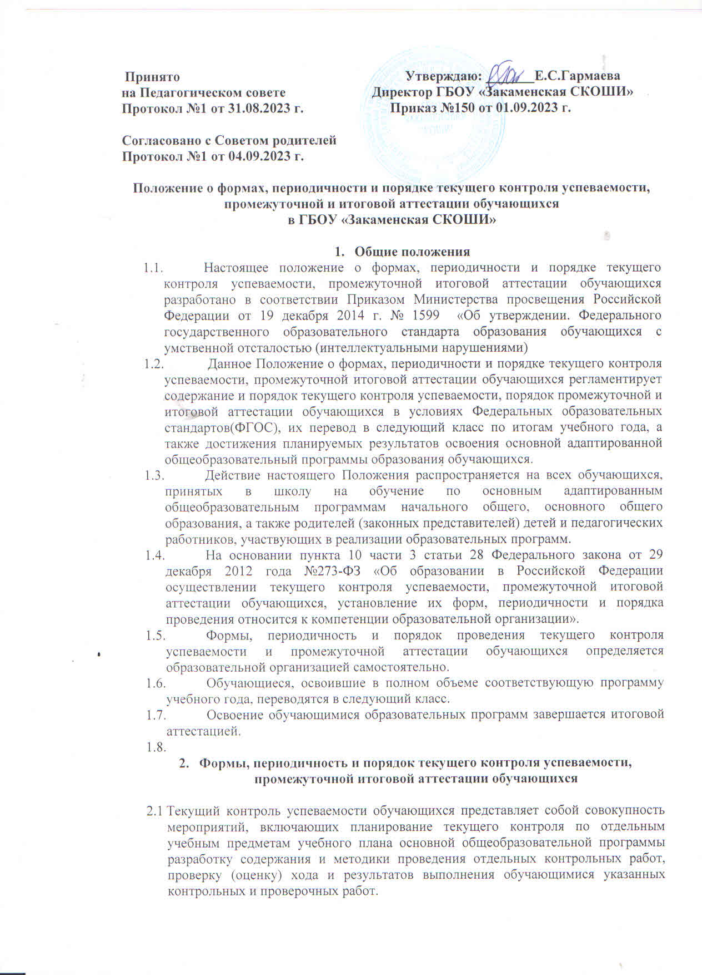

Оценки индивидуальных образовательных достижений, обучающихся и динамики их роста в течении всего учебного года.
- Выявление индивидуально значимых и иных обстоятельств. Способствующих или препятствующих достижению обучающимися планируемых образовательных результатов освоения соответствующей образовательной программы;
- изучения и оценки эффективности методов (методик), форм и средств обучения, используемых в образовательной деятельности общеобразовательной организации.
2.2. В Учреждении действует оценочная (пятибалльная) система оценки знаний обучающихся. Промежуточные итоговые оценки в баллах выставляются по учебным четвертям,годам.
2.3. В подготовительном классе в течение учебного года и в первом классе в течение первой четверти отметки обучающимся не выставляются. Результат продвижения обучающихся в развитии определяется на основе анализа их продуктивной деятельности (поделок, рисунков, уровня развития речи).
2.4. Промежуточная аттестация обучающихся проводится в форме
текущего контроля, контрольных работ, экзаменов и в других формах.
2.5.Письменные самостоятельные, контрольные и другие виды работ обучающихся оцениваются по пятибалльной системе. Отметка за выполненную письменную работу заносится в классный журнал к следующему уроку.
2.6.Тексты контрольных работ составляются с учётом программных требований по предмету и согласовываются на методическом объединении учителей.
2.7. График контрольных работ составляется с соблюдением требований санитарно-эпидемиологических правил и нормативов и утверждается руководителем Учреждения.
2.8. Отметки обучающихся за четверть выставляются на основе результатов письменных работ и устных ответов обучающихся и с учетом их фактических знаний, умений и навыков.
2.9. Промежуточная аттестация по итогам учебного года проводится, начиная со второго класса, не позднее, чем за неделю до конца учебного года.
2.10.Промежуточная аттестация проводится в форме письменных контрольных работ по русскому языку и математике, а также в форме практических работ по трудовому обучению. Допускаются следующие формы промежуточной аттестации: проверка техники чтения, тестирование.
2.11. Обучение в Учреждении завершается аттестацией (экзаменом) по трудовому обучению, состоящему из двух этапов: практической работы и собеседования по вопросам материаловедения и технологии изготовления изделия.
2.12. Обучающиеся Учреждения могут быть освобождены от аттестации по состоянию здоровья в порядке, установленным законодательством.
2.13. Учреждение для обучающихся, которые по состоянию здоровья не могут посещать Учреждение, на основании заключения медико-психолого-педагогической комиссии организует и обеспечивает их обучение на дому по индивидуальному учебному плану. Учреждение по желанию обучающегося или его родителей (законных представителей) содействует освоению общеобразовательных программ или их отдельных разделов в форме индивидуального обучения в классе. Учащиеся, обучающиеся по индивидуальным планам, аттестуются только по предметам, включенным в этот план.
3. Перевод учащихся.
3.1. Обучающиеся, освоившие в полном объеме образовательную программу учебного года, переводятся в следующий класс.
3.2. Обучающиеся на ступенях начального общего, основного общего образования, имеющие по итогам учебного года академическую задолженность по одному предмету, переводятся в следующий класс условно. Обучающиеся обязаны ликвидировать академическую задолженность в течение следующего учебного года. Учреждение обязано создать условия обучающимся для ликвидации этой задолженности и обеспечить контроль за своевременностью ее ликвидации.
3.3.Обучающиеся, не освоившие общеобразовательную программу предыдущего уровня, не допускаются к обучению на следующей ступени общего образования.
3.4. Перевод обучающегося в следующий класс производится по решению Педагогического совета на основании приказа директора Учреждения.
3.5. Классные руководители итоги аттестации и решение педагогического совета школы о переводе учащегося обязаны довести до сведения учащихся и их родителей (законных представителей), а в случае неудовлетворительных результатов учебного года – в письменном виде под роспись родителей с указанием даты ознакомления. Сообщение хранится в личном деле учащегося.

- Заключительные положения

  - Настоящее Положение о формах, периодичности и порядке текущего контроля успеваемости, промежуточной итоговой аттестации является локальным нормативным актом школы, принимается на Педагогическом совете и утверждается приказом директора.
  - Положение о формах, периодичности и порядке текущего контроля успеваемости, промежуточной итоговой аттестации обучающихся принимается на определенный срок. Изменения и дополнения в Положение принимаются в порядке, предусмотренном в п.4.1. настоящего Положения.

